4、数字国画
琴棋书画“画”指中国画，简称“国画”一般称之为丹青，主要指的是画在绢、宣纸、帛上并加以装裱的卷轴画。国画是中国的传统绘画形式，在世界美术领域中自成体系。国画讲究的是意境，讲究内涵，讲究真、善、美的表现，学习国画让人学会一种更高的艺术思维方式，让人更加热爱生活，热爱大自然。
数字国画是利用新型的技术手段和传统艺术结合，从而深化对传统文化的认知和研究，通过新颖的表现手法，让国画更容易走进民众生活，培养气质，陶冶情操，提升人的艺术欣赏能力和审美素养。
数字国画将数字绘画与传统国画艺术结合，真实模拟国画中的笔墨技法，创造性的降低创作门槛，数字化的普及国画知识；传统技法数字化的模拟全新表现，结合了各自优点，是对中国画的传承与发展。
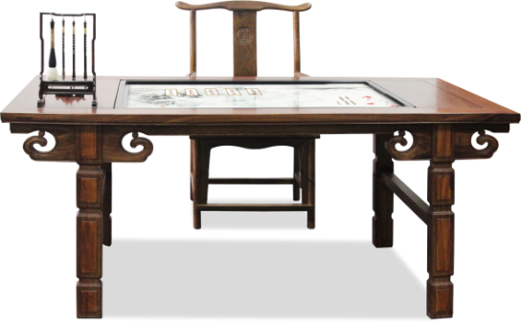
参数要求如下：
序号 | 项目 | 参数
1 | 实木桌椅 | ★款式：中式古典  材质：实木  画桌尺寸：≥长1670mm*宽760mm*高770mm  木椅尺寸：≥长560mm*宽460mm*高980mm
2 | 智能交互硬件 | 屏幕规格：≥43寸  液晶屏：LG/BOE  显示比例：16：9  屏幕分辨率：1920*1080  可视角度：全视角  亮度：≥300cd/ m²  机壳：表面钢化玻璃、金属烤漆外壳  触摸介质：手指、触摸笔等不透光物体  定位精度：±2mm  透光率：≥95%  触摸点数：多点红外触摸（≥20点）  响应时间：6ms  CPU： Intel i7  主板：工业主板  内存：≥4G  硬盘：≥60G SSD  显卡：集成显卡  网络：WIFI和4G通信模块 （采用 LTE 3GPP Rel.11 技术，支持最大下行速率 150Mbps 和最大上行速率 50Mbps)  操作系统：Windows 7
3 | 笔挂，笔搁，装饰毛笔 | 明式红酸枝笔挂  规 格：3针6挂  尺 寸：长260mm，高350mm  3支装饰毛笔，1支电子屏专用毛笔
功能要求：
1 | ★功能模块：1.自由绘画，2.小幅临摹，3.技巧教程，4.文化广场，5.少儿绘画，6.历史记录。
2 | 基于Unity引擎结合C# ，OpenCV图像处理技术实现毛笔在屏幕上进行软笔绘画，包含12种常用国画颜色，和模拟混合清水，调整颜料的浓淡度。支持模拟砚台蘸墨，蘸水等效果，提供线条粗细选择。
3 | ★书画装裱功能：装裱画框，添加印章，提供不少于20个闲章，支持自定义印章，支持放大、缩小、移动。
4 | ★元素拼图编辑：可以组合各种元素，编辑再创作，元素不少于100个。
5 | ★小幅临摹功能：图文并茂，绘画创作，教学临摹。提供不少于10个临摹教程。
6 | ★使用php+apache+sqlserver建立服务器，分布式数据存储，易于作品存储，可微信分享和历史作品点赞。
7 | ★文化广场包含：文化资讯，文化活动，数字书画，本地资源。数字书画含超高清书画名作欣赏，提供不少于300幅作品，可全局和局部欣赏，附带简介和注释。本地资源开放权限可自行上传当地特色资源。
8 | 数据统计：应用物联网技术进行数据采集，基于Apache Spark框架，利用图表把每日，每周，每月的用户体验数据通过处理分析实现数据直观展示，数据存储于本地和云数据库，支持与其它云平台数据对接。
9 | 1、少儿绘画有铅笔、彩笔、刷子、粉笔四种笔触和24种颜色可供选择。  2、提供不少于50种笔刷以及30种模型。  3、支持撤销、回撤、清屏、保存、导入（导入已保存的画，可进行二次创作）。
10 | 1、拼图游戏提供不少于100幅卡通图案，模式、难度可选择。  2、填色游戏提供不少于100幅图案供选择，不少于24种颜色。
11 | 包含画图相册、拼图相册、填色相册。管理员模式下可执行删除操作。

